

Outil de Traçabilité

Mantis Bug Tracker

**RESUME :**

*Nous allons aborder l’installation puis le paramétrage de l’Outil de Traçabilité qui est « Mantis Bug Tracker » pour le projet ComÉdu.*

**EQUIPE :**

L3 – 2017-2018 – G2

*Anthony CADET, Kevin MARSAL, Grégory NIELLEZ, Jordan OLIVIER*

**DATE :**

*12/07/2018*

Table des matières

I. Qu’est-ce que Mantis ? 2

II. Pourquoi avoir choisi Mantis Bug Tracker ? 2

III. Installer Mantis sur Ubuntu 3

a. Installation de Lamp Server 3

b. Installation de Mantis 4

c. Configuration de Mantis 5

d. Création du projet, des utilisateurs et des tickets 6

IV. Bibliographie 7

I. Qu’est-ce que Mantis ?

**Mantis Bug Tracker** est un outil open source de suivi d'anomalies logicielles basé sur une interface web. Il est écrit en PHP et requiert une base de données (MySQL) et un serveur web (Apache).

Le principe de base de cet outil est simple : il consiste à enregistrer la déclaration d'un bug informatique via un système de tickets, puis les techniciens de maintenance informatique mettent à jour l'avancement de sa résolution, jusqu'à la clôture du ticket en question.

Le déclarant de l'anomalie peut s'informer à tout moment via le serveur Web de l'avancement du traitement de son problème.

Mantis peut être utilisé comme outil de gestion de requêtes mais également comme outil de planification de fonctions. Sur chaque bug/requête/fonction, une série de notes saisies par les intervenants viennent enrichir une description initiale.

En standard le workflow de validation d'un bug s’appuie sur les états suivants :

* Nouveau
* Commentaire
* Accepté
* Confirmé
* Résolu
* Fermé

# II. Pourquoi avoir choisi Mantis Bug Tracker ?

Mantis Bug Tracker présente plusieurs avantages. Tout d’abord, il s’agit d’un outil open source fédérant une plus grande communauté que son concurrent Bugzilla. Il s’agit également d’un des meilleurs outils de traçabilité.

De plus, Jenkins est gratuit. Il dispose de la notification par e-mail et il est compatible avec toutes les plateformes. Le logiciel est facile à installer et simple d’utilisation.

**Grégory NIELLEZ** est en charge de l’outil de traçabilité.

# III. Installer Mantis sur Ubuntu

Nous avons effectué l’installation de **Mantis Bug Tracker 2.13.1** sur Ubuntu 16.04

## Installation de Lamp Server

Avant d’installer Mantis, nous devons tout d’abord avoir un serveur web, une base de données et PHP. Pour cela, nous avons installé Lamp Server, qui est un acronyme pour Linux, Apache, MySQL, PHP.

C'est une pile logicielle comprenant le système d'exploitation, un serveur HTTP, un système de gestion de bases de données et un langage de programmation interprété, et qui permet de mettre en place un [serveur web](https://doc.ubuntu-fr.org/web#serveurs).

* Linux : le système d'exploitation, on peut déployer la pile LAMP sur la plupart des distributions GNU/Linux ;
* [Apache](https://doc.ubuntu-fr.org/apache) : le serveur HTTP, il permet au serveur de communiquer avec le navigateur en utilisant le protocole HTTP ;
* MySQL : il s'agit d'un serveur de bases de données. Il sert à stocker, à manipuler et à accéder à des listes de données organisées en tableaux. Ce service peut être fournit par le logiciel [MySQL](https://doc.ubuntu-fr.org/mysql) ;
* [PHP](https://doc.ubuntu-fr.org/php) : PHP est un langage de programmation interprété qui permet de générer du contenu web dynamiquement. Il s'agit la plupart du temps de pages [HTML](https://fr.wikipedia.org/wiki/HTML).

Voici les étapes :

* sudo apt install apache2 php mysql-server libapache2-mod-php php-mysql - *Attendre le téléchargement et la configuration* identifiant : root RootComedu
* mysql -u root -p
* create database mantis;
* create user mantisuser@localhost identified by 'ManComedu';
* grant all privileges on mantis.* to mantisuser'@'localhost identified by 'ManComedu' with grant option;
* flush privileges;
* \q
* sudo apt-get install php7.0mbstring
* sudo service apache2 restart

## Installation de Mantis

Après avoir installé Lamp Server, nous devons installer Mantis Bug Server.

Voici la liste des commandes à effectuer :

* wget <https://excellmedia.dl.sourceforge.net/project/mantisbt/mantis-stable/2.13.1/mantisbt-2.13.1.zip>
* cd /home/user/Downloads
* unzip mantisbt-2.13.1.zip
* sudo mv mantisbt-2.13.1 /var/www/html/mantis
* /etc/init.d/apache2 start
* *Si ne fonctionne pas : sudo apt-get install php7.0-mbstring*
* service apache2 restart
* se rendre sur : <http://localhost/mantis/admin/install.php>

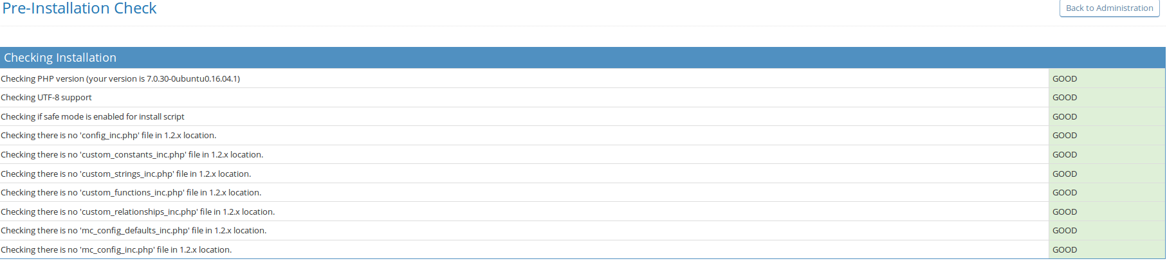

## Configuration de Mantis

Username (for database) : root Password : RootComedu

Database name (mantis) User Username : root Admin Password : RootComedu

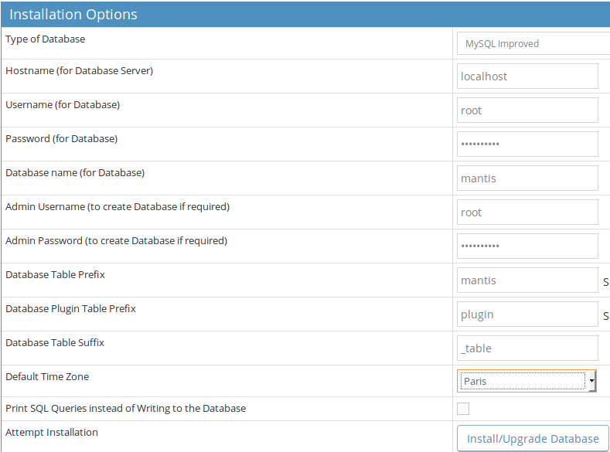

Vérification

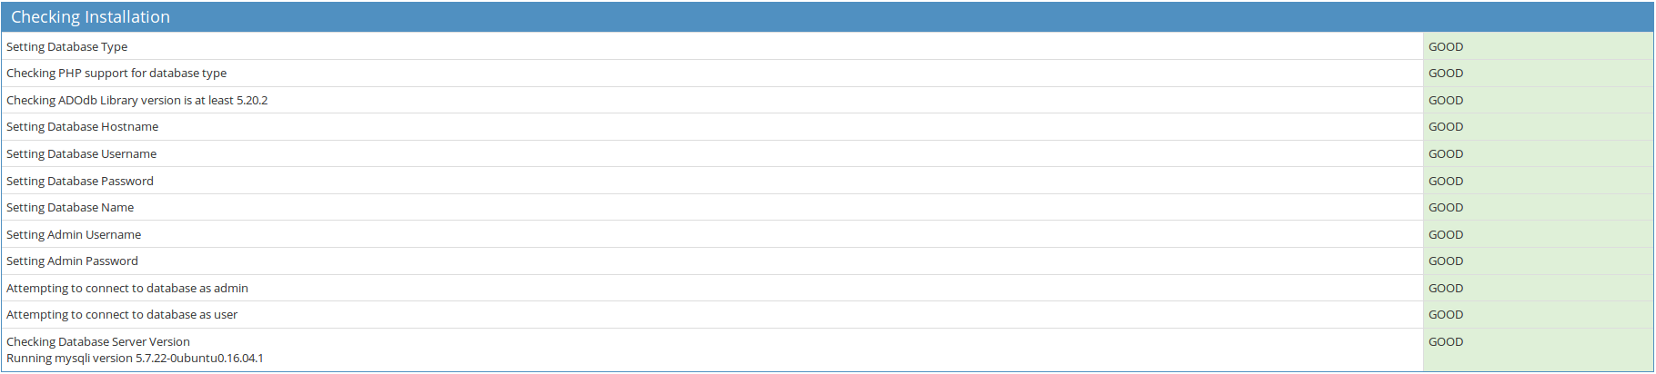

Installation et mise à jour réussies

Cependant, il faut configurer le fichier config_inc.php dans /var/www/html/mantis/config comme ci-dessous :

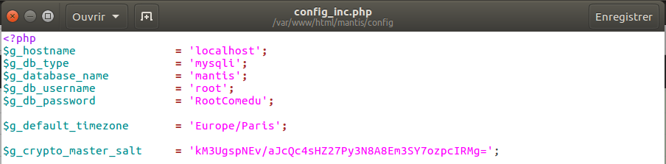

Il faut ensuite recharger la page.



L’installation s’est correctement déroulée. Il faut maintenant se connecter sur la page d’accueil.

Les identifiants de base de mantis sont : **Administrator** et root

Il est conseillé de changer le mot de passe : **RootComedu**

## Création du projet, des utilisateurs et des tickets

Il faut ensuite créer le projet ComEdu pour gérer les tickets.

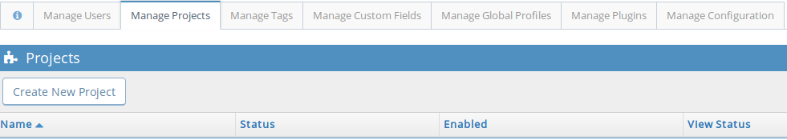

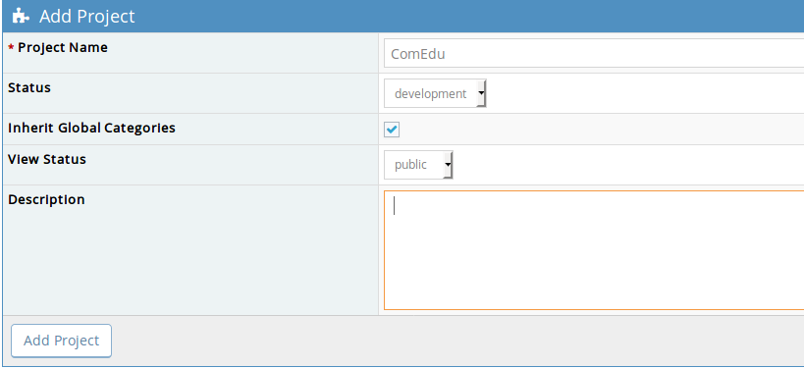

Le projet ComEdu a été créé.

On peut créer des utilisateurs :

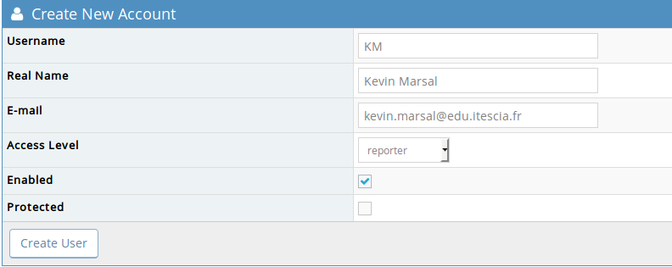

Création d’un ticket assigné :

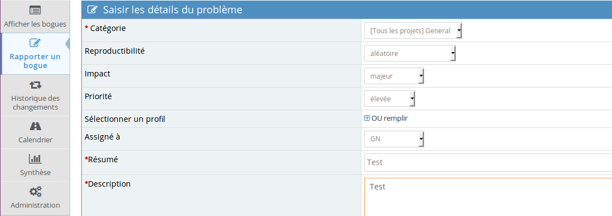

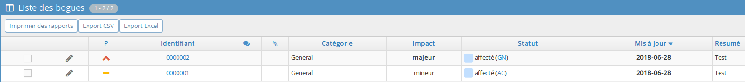Liste des tickets :

# IV. Bibliographie

[*https://doc.ubuntu-fr.org/lamp*](https://doc.ubuntu-fr.org/lamp)

[*https://www.youtube.com/watch?v=FRDO1cUgvzA*](https://www.youtube.com/watch?v=FRDO1cUgvzA)

[*https://hostpresto.com/community/tutorials/how-to-install-and-setup-mantis-bug-tracker-on-ubuntu-16-04/*](https://hostpresto.com/community/tutorials/how-to-install-and-setup-mantis-bug-tracker-on-ubuntu-16-04/)

[*https://www.system-linux.eu/index.php?post/2009/04/22/Installation-et-Configuration-de-Mantis-bug-tracker*](https://www.system-linux.eu/index.php?post/2009/04/22/Installation-et-Configuration-de-Mantis-bug-tracker)

[*https://www.howtoforge.com/tutorial/how-to-install-mantis-bug-tracker-on-centos-7/*](https://www.howtoforge.com/tutorial/how-to-install-mantis-bug-tracker-on-centos-7/)